III.
STAV SYSTÉMU VEŘEJNÉHO ZDRAVOTNÍHO POJIŠTĚNÍ
A NÁVRHY OPATŘENÍ K JEHO STABILIZACI

- Popis ekonomické situace systému veřejného zdravotního pojištění

  - Kritická situace v roce 2013
V roce 2013 se projevilo mnoho negativních vlivů zaviněných nevhodnými regulačními opatřeními předchozích vlád.
Od roku 2010 do listopadu minulého roku nedošlo ke změně platby za státní pojištěnce, ačkoli se dříve standardně zvyšovala. Reálná výše platby státu za státní pojištěnce se tedy meziročně v důsledku znehodnocení inflací snížila. Rozdíl mezi situací s extrapolovanou hodnotou platby za státního pojištěnce, byla-li by průměrná valorizace z minulých let přijata, a skutečnou hodnotou činí jen za roky 2011, 2012 a 2013 cca 18 miliard Kč. Zvýšení vyměřovacího základu v listopadu loňského roku bylo zásadně limitováno aktuálními možnostmi schváleného státního rozpočtu.
V rámci snahy o snížení deficitu státního rozpočtu došlo v minulých letech opakovaně ke zvýšení daně z přidané hodnoty (dále jen „DPH“). V roce 2012 byla snížená sazba DPH zvýšena z 10 % na 14 %, pro rok 2013 pak došlo k dalšímu navýšení, a to jak u snížené, tak u základní sazby o 1 procentní bod. V důsledku těchto změn vydaly zdravotní pojišťovny a poskytovatelé zdravotních služeb navíc o cca 6,6 mld. Kč v průběhu let 2012 a 2013. Obdobný vývoj se předpokládá i v roce 2014, kdy je očekávána další ztráta prostředků v důsledku zvýšené DPH o cca 3,8 mld. Kč. Celková částka za tři roky bude činit cca 10,4 mld. Kč.
Z predikce příjmů systému veřejného zdravotního pojištění za rok 2013 a z predikcí výdajů jednotlivých zdravotních pojišťoven vyplývá, že celková bilance systému veřejného zdravotního pojištění v roce 2013 dosáhla záporné hodnoty, a to ve výši přibližně 2,92 mld. Kč. Schodek je o to výraznější, vezme-li se v úvahu skutečnost, že minulý rok bylo hospodaření Všeobecné zdravotní pojišťovny České republiky (dále jen „VZP ČR“) podpořeno návratnou finanční výpomocí ve výši 1,7 mld. Kč. V měsících listopadu a prosinci se již projevilo zvýšení vyměřovacího základu pro pojistné za státní pojištěnce na 5 829 Kč, čímž došlo ke zvýšení platby za osobu a kalendářní měsíc o 64 Kč a zvýšení příjmů systému veřejného pojištění o necelých 800 000 tis. Kč.
Do celkového deficitu zdravotnictví je nutné zahrnout i negativní hospodářský výsledek nemocnic na konci roku 2013 ve výši cca – 3 mld. Kč a kumulovaný objem jejich závazků po lhůtě splatnosti cca 10 mld. Kč.
Za poslední čtyři roky ztratil segment zdravotnictví 30 mld. Kč v důsledku ekonomické krize (rozdíl proti extrapolované hodnotě při průměrném růstu mezd a udržení průměrné úrovně zaměstnanosti v době mimo ekonomickou krizi). Do konce roku 2012 bylo 24 mld. Kč deficitu pokryto z rezerv zdravotních pojišťoven na rezervních a základních fondech. Zbytek deficitu museli vstřebat poskytovatelé zdravotních služeb. V současné době jsou již vnitřní zdroje systému takřka vyčerpány.
Sumarizace vlivů na systém veřejného zdravotního pojištění je zachycena v následující tabulce.
Shrnutí vlivů
Nezvyšování vyměřovacího základu platby za státní pojištěnce od roku 2010 | -18 mld. Kč
zvýšení DPH (2012 a 2013) | -6,6 mld. Kč
zvýšení DPH (2014) | -3,8 mld. Kč
návratná finanční výpomoc VZP | 1,7 mld. Kč
zvýšení platby za státní pojištěnce (od listopadu 2013) | 0,8 mld. Kč
negativní hospodářský výsledek nemocnic | -3 mld. Kč
kumulovaný objem závazků po lhůtě splatnosti | 10 mld. Kč

  - Situace v roce 2014
V roce 2014 musí systém čelit výpadkům příjmů z důvodu nálezu Ústavního soudu sp. zn. Pl. ÚS 36/11, kterým došlo ke zrušení poplatku za hospitalizaci ve výši 100 Kč. Celkový dopad na poskytovatele se odhaduje ve výši cca 2,1 mld. Kč. Zejména u těch poskytovatelů, kteří poskytují dlouhodobou péči (např. léčebny dlouhodobě nemocných), přitom příjem z regulačních poplatků za hospitalizaci činil až 10 % veškerých příjmů. Ačkoliv je úhradová vyhláška pro rok 2014 mírně prorůstová, není tento výpadek kompenzován. Tabulka níže ukazuje dopady na jednotlivé typy lůžkových zařízení.
typ zařízení | ztráta
Fakultní nemocnice | 319 244 300 Kč
Nemocnice | 1 015 528 700 Kč
Nemocnice následné péče | 77 684 900 Kč
Léčebna pro dlouhodobě nemocné (LDN) | 219 562 800 Kč
Léčebna tuberkul. a respir. nemocí (TRN) | 14 152 300 Kč
Psychiatrická léčebna | 334 931 300 Kč
Rehabilitační ústav | 39 437 700 Kč
Ostatní odborné léčebné ústavy | 53 818 500 Kč
Dětská psychiatrická léčebna | 7 274 300 Kč
Ostatní dětské odborné léčebné ústavy | 11 739 400 Kč
Hospic | 9 666 900 Kč
Další lůžkové zařízení | 744 400 Kč
 | 2 103 785 500 Kč

Na základě předložených zdravotně pojistných plánů zdravotních pojišťoven se pro rok 2014 předpokládá deficit systému veřejného zdravotního pojištění ve výši cca 2,25 mld. Kč, což je celkový rozdíl mezi příjmy a výdaji zdravotních pojišťoven. Tento deficit nezahrnuje kompenzaci výpadku části regulačních poplatků poskytovatelů lůžkové péče.

  - Výhled na rok 2015
S účinností k 1. lednu 2015 dojde ke zrušení všech ostatních regulačních poplatků s výjimkou poplatku za využití lékařské pohotovostní služby. Kromě výpadku 2,1 mld. za poplatek za hospitalizaci to tak bude znamenat další výpadek příjmů v odhadované výši cca 3,4 mld. Kč.

poplatek | finanční dopad
regulační poplatky za vyšetření u lékaře | 1 522 mil. Kč
regulační poplatky v lékárnách | 1 847 mil. Kč
Celkem za vyšetření a v lékárnách | 3 369 mil. Kč
regulační poplatky za hospitalizaci | 2 104 mil. Kč
Celkem všechny uvedené regulační poplatky | 5 473 mil. Kč

Regulační poplatky jsou přitom přímým příjmem poskytovatelů zdravotních služeb a ti jsou na základě zákona č. 48/1997 Sb., o veřejném zdravotním pojištění a o změně a doplnění některých souvisejících zákonů, ve znění pozdějších předpisů, povinni je využít na úhradu nákladů spojených s provozem zdravotnického zařízení a jeho modernizací. Tento výpadek bude muset být poskytovatelům zdravotních služeb kompenzován.
Vzhledem k předpokládanému vývoji inflace je nutné si uvědomit, že reálný rozpočet systému veřejného zdravotního pojištění neroste stejně rychle jako nominální. V roce 2015 si tak za stejné peníze koupíme méně služeb než například v roce 2010.

II. Návrh řešení stabilizace systému veřejného zdravotního pojištění
Ke stabilizaci systému veřejného zdravotního pojištění se navrhují v souladu s Programovým prohlášením vlády České republiky a Koaliční smlouvou mezi ČSSD, hnutím ANO 2011 a KDU-ČSL na volební období 2013 – 2017 (dále jen „Programové prohlášení vlády“) následující opatření:

1) Ekonomická stabilizace systému veřejného zdravotního pojištění
a) Navýšení platby pojistného za státní pojištěnce za účelem kompenzace výpadku regulačních poplatků za hospitalizaci v roce 2014
Za účelem kompenzace výpadku části příjmů poskytovatelů lůžkové péče ve výši 2,1 mld. Kč v důsledku zrušení regulačních poplatků za hospitalizaci od 1. 1. 2014 předloží vláda návrh novely zákona č. 592/1992 Sb., o pojistném na všeobecné zdravotní pojištění, ve znění pozdějších předpisů, (dále jen „zákon č. 592/1992 Sb.“), kterým se zvýší vyměřovací základ pro stanovení výše platby za tzv. státní pojištěnce. Aby byl přínos tohoto zvýšení pro systém ve výši 2,1 mld. Kč v roce 2014, je nutné zvýšit vyměřovací základ pro platbu za státní pojištěnce tak, aby byla platba samotná zvýšena ze současných 787 Kč za osobu a měsíc na cca 845 Kč za osobu a měsíc, při předpokládaném nabytí účinnosti změny zákona k 1. 7. 2014. Příjem zdravotních pojišťoven ze zvýšení této částky bude sloužit ke kompenzaci výpadku regulačních poplatků za hospitalizaci.
b) Navýšení platby pojistného za státní pojištěnce za účelem kompenzace výpadku regulačních poplatků v roce 2015
S ohledem na Programové prohlášení vlády je třeba počítat s tím, že mimo přetrvávající výpadek části příjmů poskytovatelů lůžkové péče ve výši 2,1 mld. Kč dojde v závislosti na zrušení dalších regulačních poplatků od 1. 1. 2015 k výpadku příjmů ve výši 1,5 mld. Kč v ambulantní péči a 1,8 mld. Kč v lékárnách. Tuto situaci navrhujeme v souladu s Programovým prohlášením vlády řešit ponecháním výše platby za státní pojištěnce, nastavené v souladu s písmenem a) pro zbytek roku 2014, i v roce 2015 ve výši 845 Kč za osobu a měsíc. Toto opatření přinese systému veřejného zdravotního pojištění v roce 2015 o 4,2 mld. Kč více, než by tomu bylo v případě, kdy by výše platby za státní pojištěnce zůstala ve výši 787 Kč. Prostředky získané do systému veřejného zdravotního pojištění tímto způsobem budou sloužit ke kompenzaci regulačních poplatků zrušených s účinností od 1. 1. 2015.
c) Pravidelná valorizace vyměřovacího základu pro platbu za státní pojištěnce
K zajištění následné stability systému veřejného zdravotního pojištění dojde s navrhovanou účinností od 1. 1. 2016 v souladu se zněním Programového prohlášení vlády k pravidelné valorizaci vyměřovacího základu pro platbu za státní pojištěnce, což by zohledňovalo celkový ekonomický vývoj včetně růstu průměrné mzdy.
Do roku 2008 znělo v zákoně č. 592/1992 Sb. ustanovení § 3c o valorizaci následujícím způsobem: „Vyměřovací základ pro pojistné hrazené státem za osobu, za kterou je podle zvláštního právního předpisu plátcem pojistného stát, se stanoví pro období kalendářního roku. Vyměřovacím základem je 25 % všeobecného vyměřovacího základu stanoveného nařízením vlády pro účely důchodového pojištění za kalendářní rok, který o 2 roky předchází kalendářnímu roku, pro který se vyměřovací základ zjišťuje,…“
V následujícím grafu je znázorněn vývoj platby za státní pojištěnce v případě, že by docházelo v uplynulých letech k pravidelné valorizaci vyměřovacího základu.
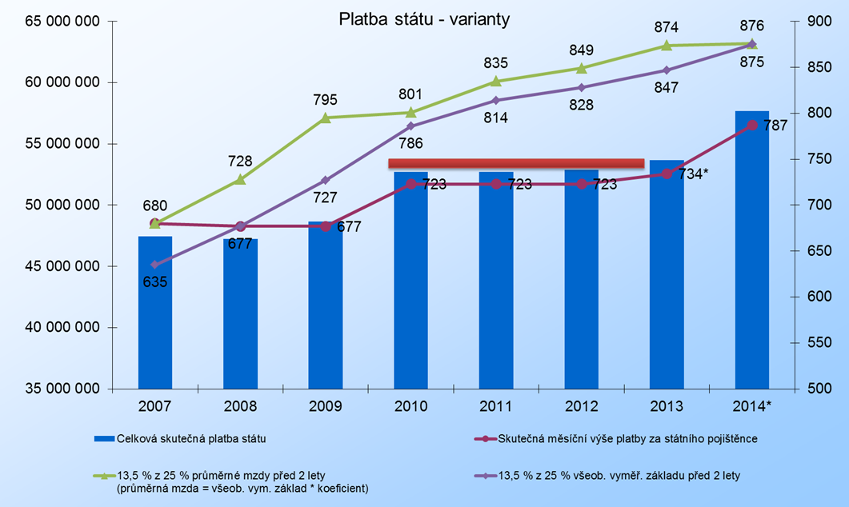
d) Odkup nedobytných pohledávek zdravotních pojišťoven za plátci pojistného státem
K celkové stabilizaci systému veřejného zdravotního pojištění navrhne vláda zákon, který umožní odkoupení pohledávek zdravotních pojišťoven za plátci pojistného státem. Nedobytné pohledávky jsou pohledávky vymezené ustanovením § 26c zákona č. 592/1992 Sb. a jejich neuhrazení se negativně projevuje v systému veřejného zdravotního pojištění a navíc účetní vedení těchto pohledávek představuje administrativní zátěž. Toto opatření bylo připravováno již minulými vládami.
Předpokládaný objem nedobytných pohledávek je v současnosti cca 5,5 mld. Kč (z toho 3,7 mld. Kč nedobytné pohledávky VZP ČR). Ministerstvo zdravotnictví předpokládá předložení legislativního řešení této problematiky vládě tak, aby nabylo účinnosti v roce 2015. Tímto způsobem jej bude možné zohlednit při přípravě státního rozpočtu pro rok 2015.

e) Mobilizace zůstatků rezervních fondů
Dalším způsobem zvýšení disponibilních zdrojů systému veřejného zdravotního pojištění může být snížení povinné míry odvodu na rezervní fond ze 1,5 % na 0,75 %.
Zdravotní pojišťovny mají ze zákona povinnost naplňovat rezervní fond. Ten musí být naplněn alespoň ve výši 1,5 % průměrných výdajů základního fondu za tři poslední roky. Zdravotní pojišťovna je oprávněna tyto prostředky použít pouze ke krytí schodku na základním fondu a v případě pohrom a katastrof.
Toto opatření vyžaduje novelizaci zákona č. 551/1991 Sb., o Všeobecné zdravotní pojišťovně České republiky, ve znění pozdějších předpisů, a zákona č. 280/1992 Sb., o resortních, oborových, podnikových a dalších zdravotních pojišťovnách, ve znění pozdějších předpisů.
Snížením povinné míry odvodu na polovinu se z rezervních fondů uvolní přibližně 600 mil. Kč.

2) Transfer finančních prostředků z veřejného zdravotního pojištění poskytovatelům zdravotních služeb
a) Transfer finančních prostředků k poskytovatelům lůžkové péče v roce 2014
Pro kompenzaci výpadku příjmů poskytovatelům lůžkové péče v roce 2014 je nezbytné postupovat cestou změny zákona č. 48/1997 Sb., o veřejném zdravotním pojištění a o změně a doplnění některých souvisejících zákonů, ve znění pozdějších předpisů. Tím bude stanovena povinnost zdravotních pojišťoven uhradit poskytovatelům lůžkové péče k určitému datu částku odpovídající hodnotě regulačních poplatků za tzv. lůžkoden ve výši 100 Kč za den. Pro určení celkové částky se přitom bude vycházet z referenčního období roku 2013, přičemž kompenzovány budou pouze ty případy hospitalizace, k nimž byl vykázán signální kód o výběru regulačního poplatku. Transfer proběhne ve dvou etapách, první bude proveden do 31. 7. 2014 a druhý do 31. 12. 2014.
b) Transfer finančních prostředků k poskytovatelům zdravotních služeb v roce 2015
Pro kompenzaci výpadku regulačních poplatků v roce 2015 je možné využít již úhradovou vyhlášku pro tento kalendářní rok, kde bude tato skutečnost zohledněna. Bude-li zákonem přijatým v roce 2014 stanovena i výše vyměřovacího základu pro platbu za tzv. státní pojištěnce, bude navíc možné zohlednit tuto skutečnost již v rámci dohodovacího řízení mezi poskytovateli zdravotních služeb a zdravotními pojišťovnami při přípravě úhradové vyhlášky na rok 2015.

III. Shrnutí legislativních opatření
1. Změna vyměřovacího základu pro platbu za státní pojištěnce s účinností od 1. 7. 2014 pro zbytek roku 2014 a rok 2015 – novela zákona č. 592/1992 Sb., o pojistném na všeobecné zdravotní pojištění, ve znění pozdějších předpisů
2. Kompenzace ztráty části příjmu v důsledku zrušení regulačních poplatků za hospitalizaci zdravotními pojišťovnami poskytovatelům lůžkové péče v roce 2014 - novela zákona č. 48/1997 Sb., o veřejném zdravotním pojištění a o změně a doplnění některých zákonů, ve znění pozdějších předpisů
3. Pravidelná valorizace vyměřovacího základu pro platbu za státní pojištěnce s účinností od 1. 1. 2016 - novela zákona č. 592/1992 Sb., o pojistném na všeobecné zdravotní pojištění, ve znění pozdějších předpisů
4. Odkup nedobytných pohledávek s účinností v průběhu roku 2015 - novela zákona č. 48/1997 Sb., o veřejném zdravotním pojištění a o změně a doplnění některých zákonů, ve znění pozdějších předpisů
5. Mobilizace zůstatků rezervních fondů – v rámci novely zákona č. 551/1991 Sb., o Všeobecné zdravotní pojišťovně České republiky, ve znění pozdějších předpisů, a zákona č. 280/1992 Sb., o resortních, oborových, podnikových a dalších zdravotních pojišťovnách, ve znění pozdějších předpisů, zařazené ve výhledu legislativních prací vlády na 2. čtvrtletí roku 2015

